Plassering av tverrgående lastestativ King Top 164:
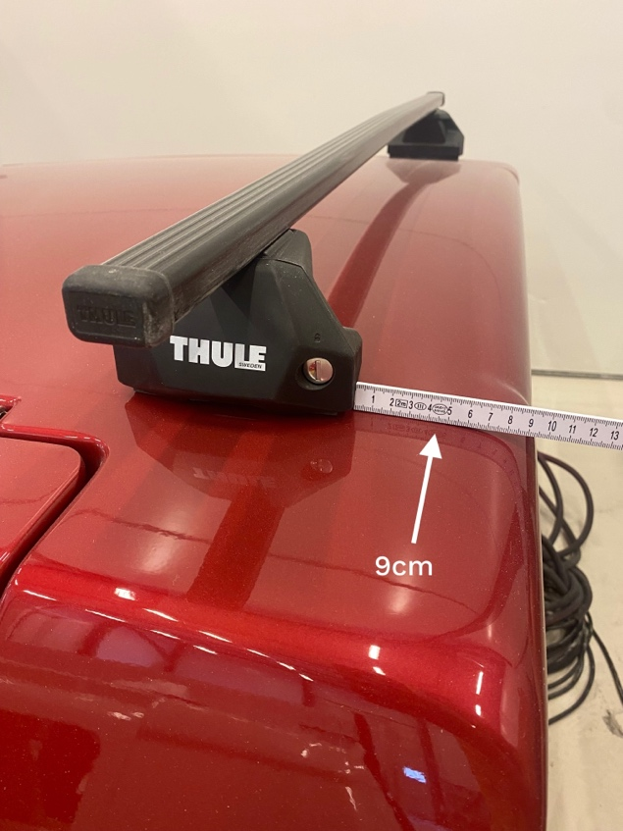
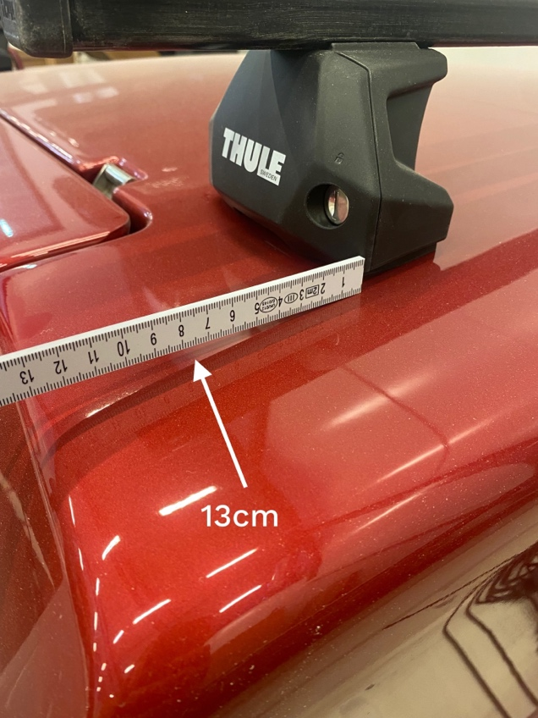
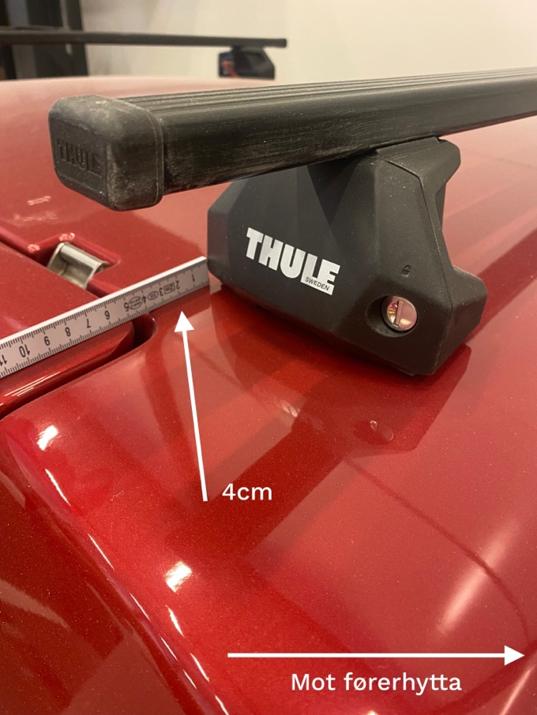

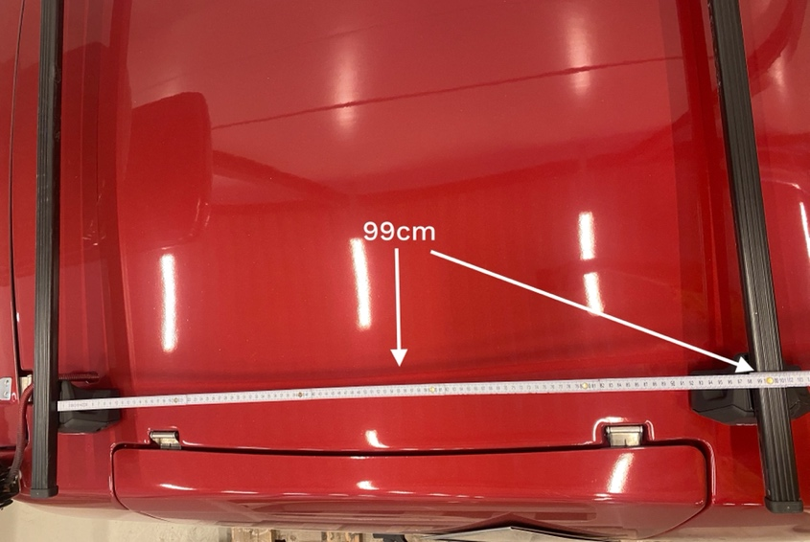

99cm mellom stengene.
Påse at sideluker kan åpnes uten konflikt med stengene før boring.

